國立虎尾科技大學
機械設計工程系
機械工程實驗(二)
熱流力實驗

實驗6.真空抽氣性能實驗

指導教授: 周 榮 源 老 師
班 級: 四 設 四 乙
學 生: 詹耀賢41023241
陳瑨維41023228
葉桓亞41023240
莊雨薰41023203
陳靚芸41023205
組 別: 第5組

中華民國113年12月29日

目錄
前言------------------------------------1
實驗動機與目的--------------------------2
實驗方法與步驟--------------------------3
實驗結果--------------------------------4
參考文獻--------------------------------5

- 實驗目的
本實驗的主要目的是
- 學習真空技術的基本原理、設備與操作方法。
- 評估真空幫浦在不同條件下的性能，包括抽真空速率和壓力變化。
- 探討真空系統的漏氣檢測方法。
- 記錄和分析實驗數據，了解不同參數對真空系統性能的影響。
- 為真空技術在工程應用中的實現提供基礎。
- 儀器與設備
1.自製真空系統乙套
2.水氣Trap乙個
3.計時器乙個
4.水盤乙個
5.吸水紙數張
6.精密天平乙台
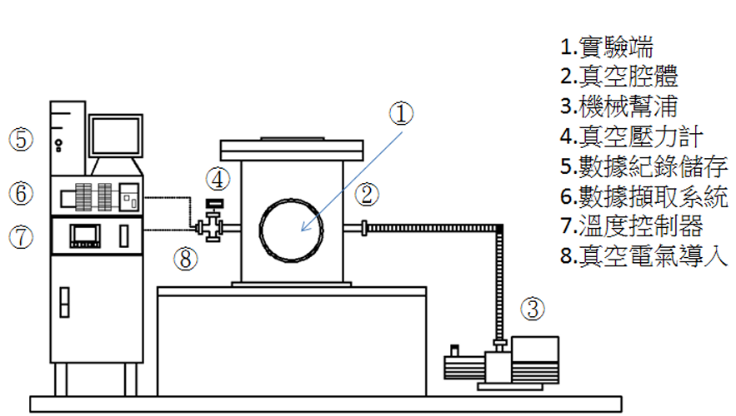
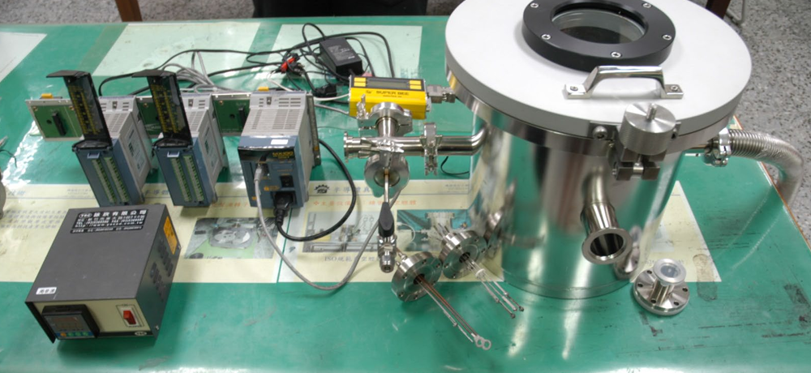
- 實驗原理
1. 真空的概念
真空是指系統內的壓力低於大氣壓力的狀態，分為低真空、高真空和超高真空。
透過真空幫浦移除系統中的氣體，達到所需的真空度。
2. 抽真空過程的基本原理
真空幫浦利用機械或物理的方式抽除氣體，使系統壓力逐漸下降。
在抽真空過程中，壓力隨時間呈指數下降，依賴於系統的體積、幫浦的抽氣速率以及氣體導流特性。
3. 壓力變化模型
抽真空過程中的壓力變化可以表示為：
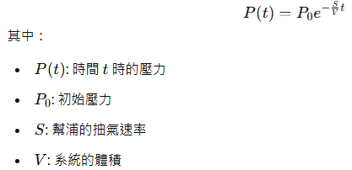
4. 漏氣檢測
真空系統中可能存在微小漏氣，影響真空性能。
使用壓力觀察法和酒精測試法檢測系統的密封性。
5. 壓力測量
壓力分為穩態壓力和暫態壓力：
穩態壓力：系統達到穩定時的最低壓力。
暫態壓力：抽真空過程中壓力隨時間的變化。
使用真空計測量不同開度下的壓力變化，分析壓力曲線。
6. 等效氣導 (Conductance)
系統中管路的氣體導通性影響抽氣效率，等效氣導可用公式計算，表示管路對氣體流動的限制程度。
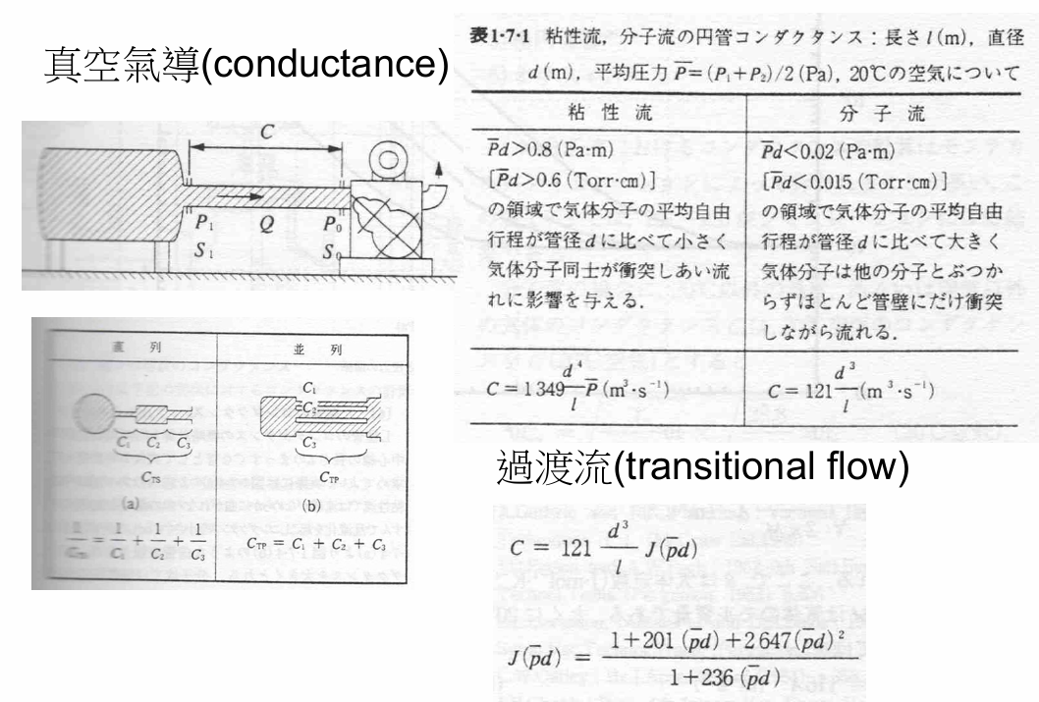

四、實驗步驟
1. 真空系統組裝：
(1)以擦拭紙沾酒精將所有O-ring及封合面清潔乾淨，並檢察有無損傷。
(2)依照示意圖與實體圖將所有KF25接頭包括O-ring鎖緊(要對準不可太用力，避免將O-ring壓傷)，完成 真空系統組裝。
2. 簡易測漏方法：
(1)開啟真空幫浦，並注意真空計之讀值，若壓力一直無法下降，則立刻關閉真空幫浦電源。
(2)檢查各個接頭有無確實鎖好，必要時拆開接頭重新鎖緊。
(3)當真空幫浦能順暢運作後，觀察真空計之讀值能一直往下降，表示抽真空功能正常。
(4)關閉真空幫浦電源準備進行後續實驗。
3. 真空壓力量測：
(1)將真空幫浦進氣口位置之NW25 Angle valve開度調整為1/4。注意Vent valve是否確實關緊。
(2)準備好可以計時之計時器，啟動真空幫浦，每5秒紀錄真空計之壓力讀數與時間，總計錄時間為10分 鐘。
(3)重複(2)之動作，直到讀數不再變化(約20分鐘後達到穩態後)為止。記錄下最後壓力讀數，此為終極 壓力。
(4)將真空幫浦關閉，接著打開Vent valve讓腔體內外壓力達到平衡為止。此時真空計讀數應為 1atm(760Torr)左右。
(5)調整NW25 Angle valve開度調整為其他開度，並重複上述步驟進行實驗。注意Vent valve是否確實關緊。
(6)完成後關閉真空幫浦，接著打開Vent valve讓腔體內外壓力達到平衡為止。

五、實驗結果
實驗數據:
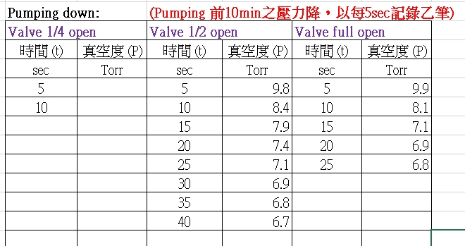
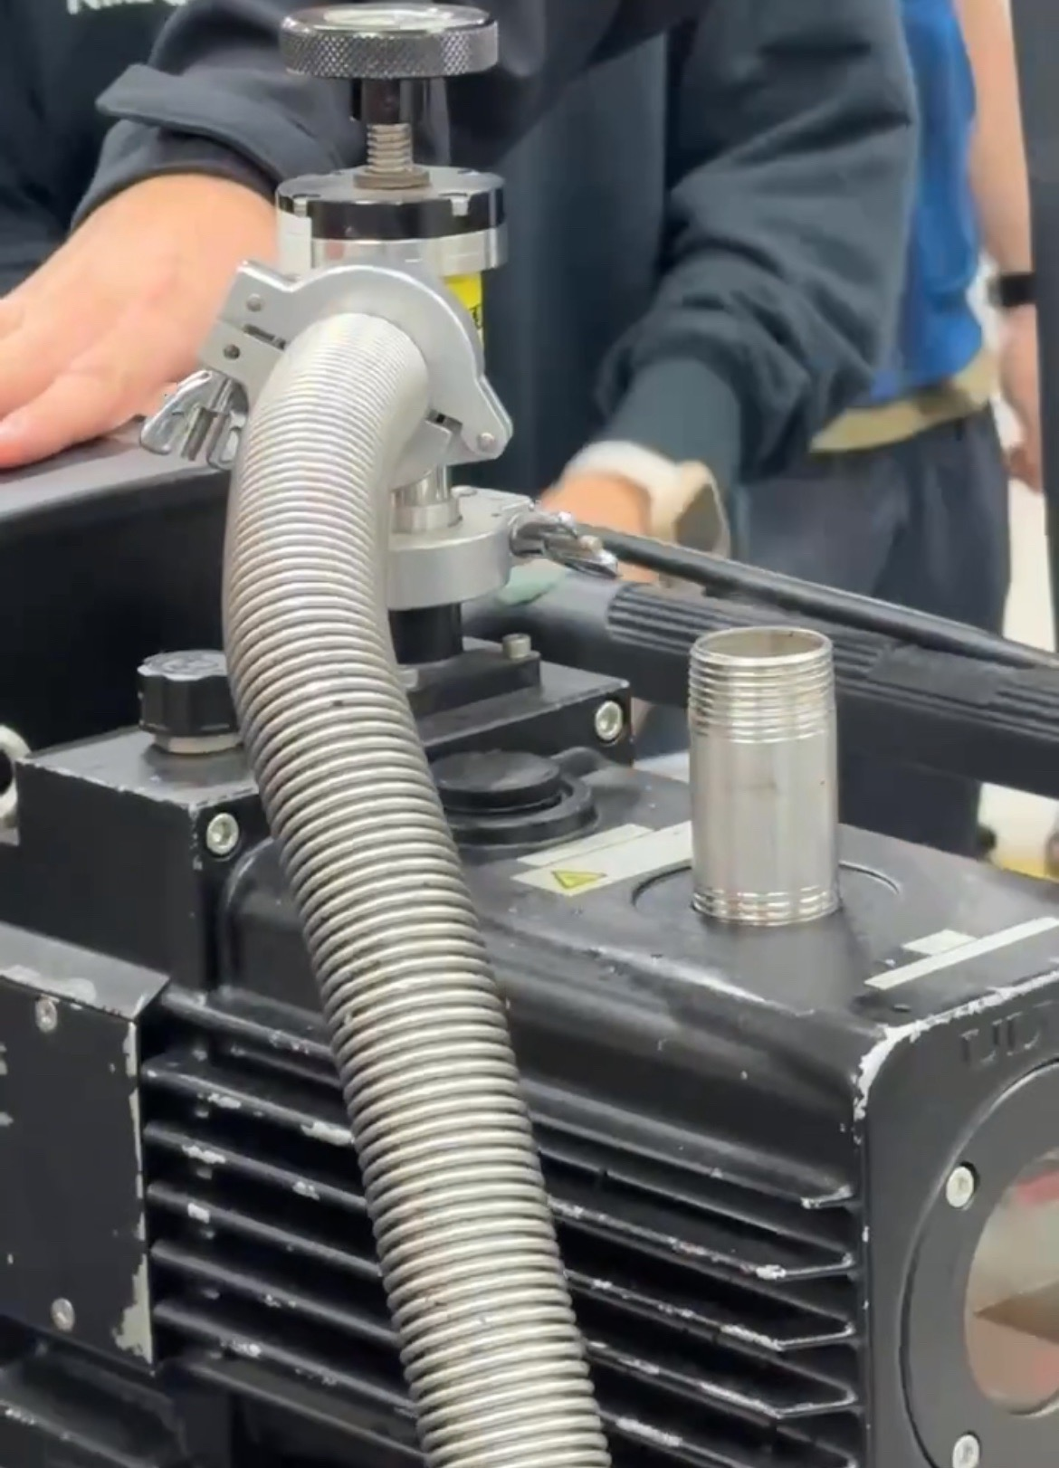  機械幫浦 將真空幫浦啟動 | 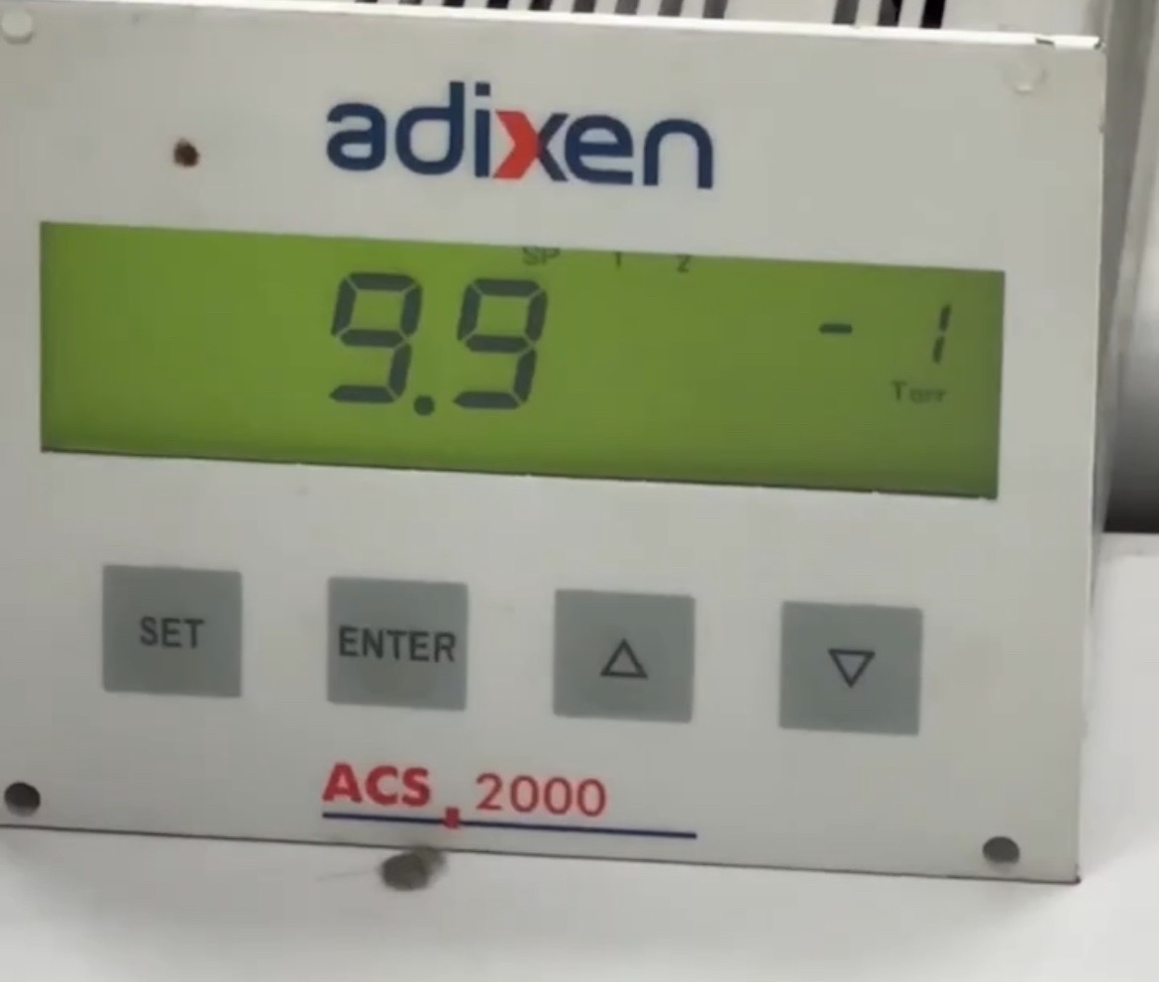  最高數值
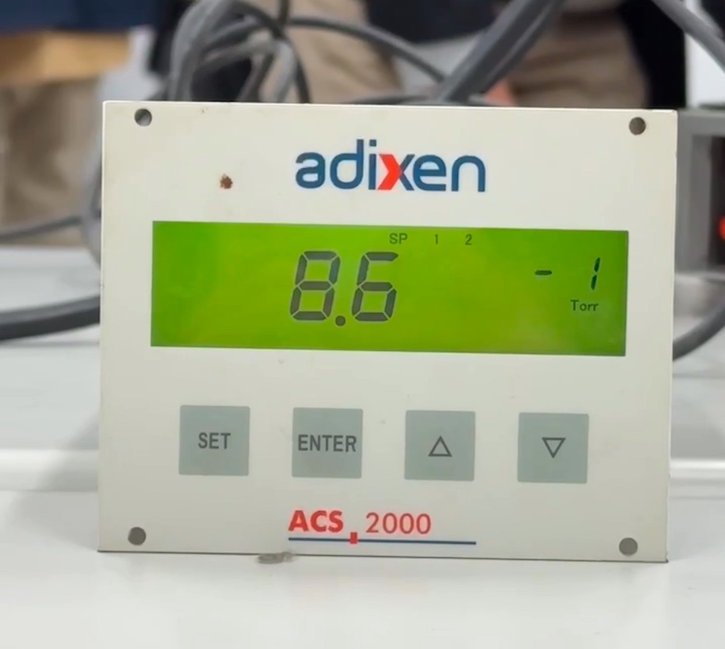  10秒數值 | 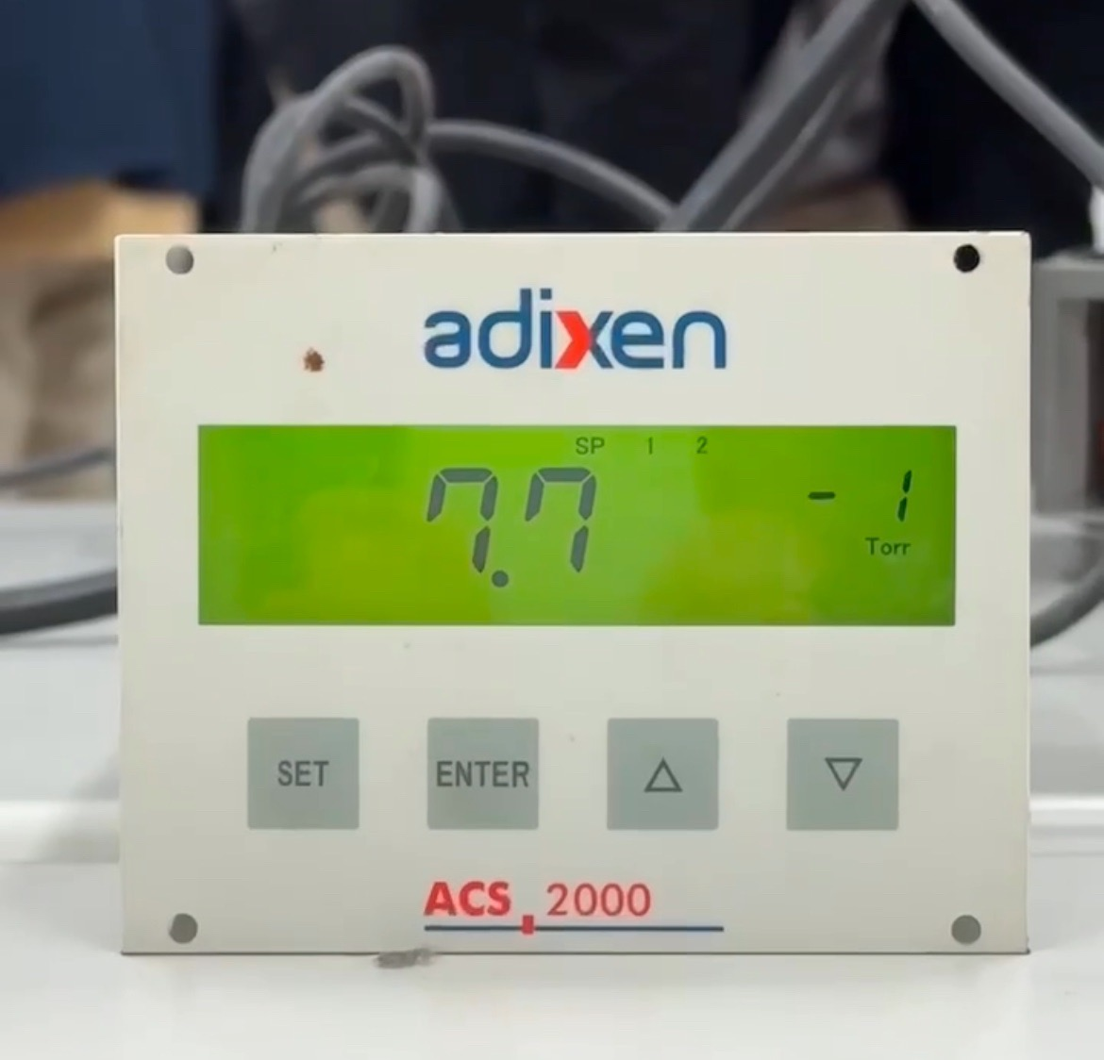  15秒數值
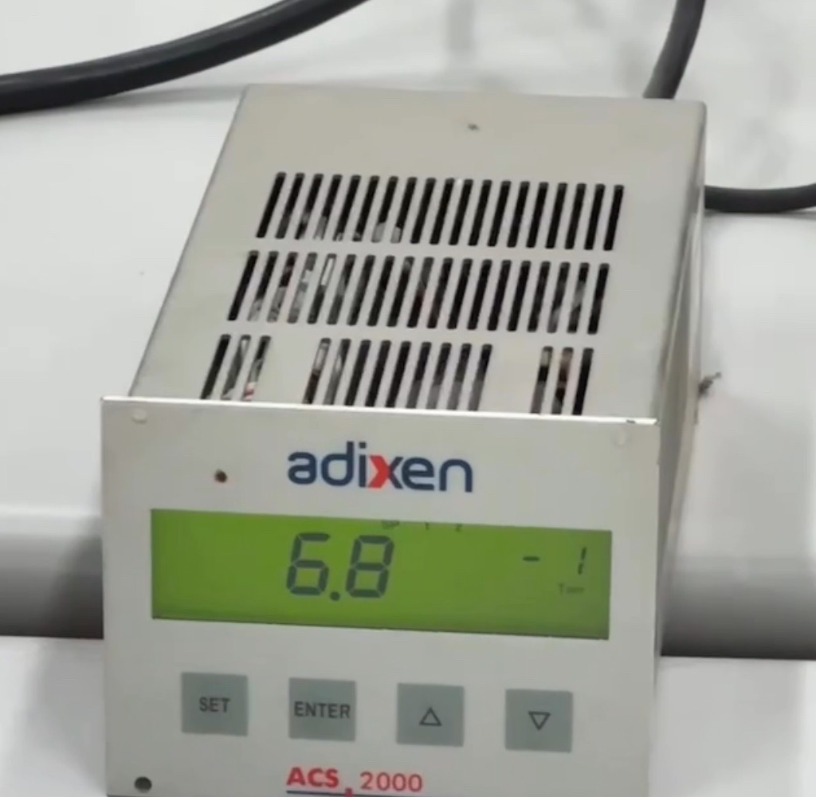  35秒數值 | 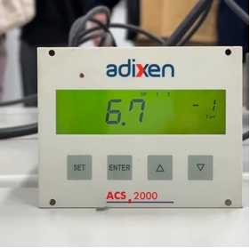  40秒數值
六、參考資料

